Loi sur le ministère des Services sociaux et communautaires
R.R.O. 1990, RÈGLEMENT 776
modifié jusqu’au Règl. de l’Ont. 39/00
COMMISSION DE RÉVISION DE L’AIDE SOCIALE
Version telle qu’elle existait du 1er mars 2000 au 12 juin 2005.
Le texte suivant est la version française d’un règlement bilingue.
1. (1) La Commission de révision se compose d’au plus 40 membres. Règl. de l’Ont. 8/93, art. 1; Règl. de l’Ont. 554/94, art. 1.
(2) La demande d’audience devant la Commission de révision est rédigée selon la formule 1.
(3) Sous réserve du paragraphe (4), la requête en réexamen et modification de la décision rendue par la Commission de révision est rédigée selon la formule 2 et est présentée dans les trente jours qui suivent la réception, par l’auteur de la demande, d’un avis de la décision devant être révisée.
(4) Le paragraphe 13 (6) de la Loi sur les prestations familiales s’applique, avec les adaptations nécessaires, à la requête en réexamen et modification de la décision rendue par la Commission de révision.
(5) Dans les vingt et un jours qui suivent la réception de l’avis rédigé selon la formule 1 ou 2, le président de la Commission de révision envoie à toutes les parties à l’instance engagée devant elle :
a) une copie de l’avis rédigé selon la formule 1 ou 2, selon le cas, sauf à l’auteur de la demande ou au requérant;
b) une copie de l’avis indiquant la date, l’heure, le lieu et l’objet de l’audience.
(6) Sous réserve de l’article 24 de la Loi sur l’exercice des compétences légales, l’avis indiquant la date, l’heure et le lieu de l’audience est signifié par courrier de première classe à l’auteur de la demande ou au requérant à l’adresse figurant à la formule 1 ou 2.
(7) La partie qui demande une audience ou qui présente une requête en réexamen et modification peut, avant l’audience, retirer sa demande ou sa requête au moyen d’un avis écrit adressé au président de la Commission de révision. Règl. de l’Ont. 8/93, art. 1.
2. (1) La Commission de révision rend une décision, en se fondant sur la preuve, dans les quarante jours qui suivent l’envoi de l’avis indiquant la date, l’heure, le lieu et l’objet de l’audience aux termes de l’alinéa 1 (5) b).
(2) L’avis de décision de la Commission de révision comprend les éléments suivants :
a) les principales conclusions de fait tirées de la preuve que la Commission peut connaître d’office;
b) les conclusions fondées sur les conclusions de fait. Règl. de l’Ont. 8/93, art. 1.
Définition de bénéficiaire
3. (1) La définition qui suit s’applique à l’article 9 de la Loi.
«bénéficiaire» S’entend notamment :
a) de la personne à qui le paiement visé au paragraphe 9 (1) de la Loi est effectué en fiducie;
b) de la personne morale qui reçoit, directement ou indirectement, un avantage, lorsque les administrateurs ou les dirigeants de celle-ci sont liés à une personne morale subventionnée; pour l’application du présent article, est réputé lié à une autre personne morale l’administrateur ou le dirigeant qui :
(i) occupe un poste d’administrateur ou de dirigeant de l’autre personne morale,
(ii) est, directement ou indirectement, propriétaire bénéficiaire d’actions participantes auxquelles se rattachent plus de 10 pour cent des voix rattachées à l’ensemble des actions participantes de l’autre personne morale alors en circulation,
(iii) a un conjoint, un partenaire de même sexe, un parent, un parent de son conjoint ou un parent de son partenaire de même sexe qui partage un logement avec lui et qui occupe un poste d’administrateur ou de dirigeant de l’autre personne morale, ou qui est, directement ou indirectement, propriétaire bénéficiaire d’actions participantes auxquelles se rattachent plus de 10 pour cent des voix rattachées à l’ensemble des actions participantes de l’autre personne morale alors en circulation;
c) d’une entreprise qui est soit une filiale d’une personne morale subventionnée, soit une personne qui a un lien avec celle-ci, ou dont le contrôle ou la direction de la sélection des membres de son conseil d’administration ou de sa ligne de conduite est assumé par la personne morale subventionnée, ou qui contrôle ou dirige la ligne de conduite de la personne morale subventionnée ou la sélection des membres du conseil d’administration de celle-ci. Règl. de l’Ont. 8/93, art. 1; Règl. de l’Ont. 39/00, par. 1 (1).
(2) Les définitions qui suivent s’appliquent au paragraphe (1).
«action participante» Action participante au sens de la définition de cette expression figurant au paragraphe 72 (1) de la Loi sur les personnes morales. («equity share»)
«conjoint» S’entend :
a) soit d’un conjoint au sens de l’article 1 de la Loi sur le droit de la famille;
b) soit de l’une ou l’autre de deux personnes de sexe opposé qui vivent ensemble dans une union conjugale hors du mariage. («spouse»)
«filiale» Filiale aux termes de l’article 106 de la Loi sur les personnes morales. («subsidiary»)
«partenaire de même sexe» L’une ou l’autre de deux personnes de même sexe qui vivent ensemble dans une union conjugale hors du mariage. («same-sex partner»)
«personne morale subventionnée» Personne morale à laquelle il est ordonné de verser un paiement visé au paragraphe 9 (1) de la Loi. («funded corporation»)
«personne qui a un lien» Personne qui a un lien au sens de la définition de cette expression figurant à l’article 73 de la Loi sur les personnes morales. («associate») Règl. de l’Ont. 8/93, art. 1; Règl. de l’Ont. 39/00, par. 1 (2).
Formule 1
APPEL
AVIS DE DEMANDE D’AUDIENCE
Loi sur le ministère des Services sociaux et communautaires
Insert regs\graphics\1990\776\776001af.tif
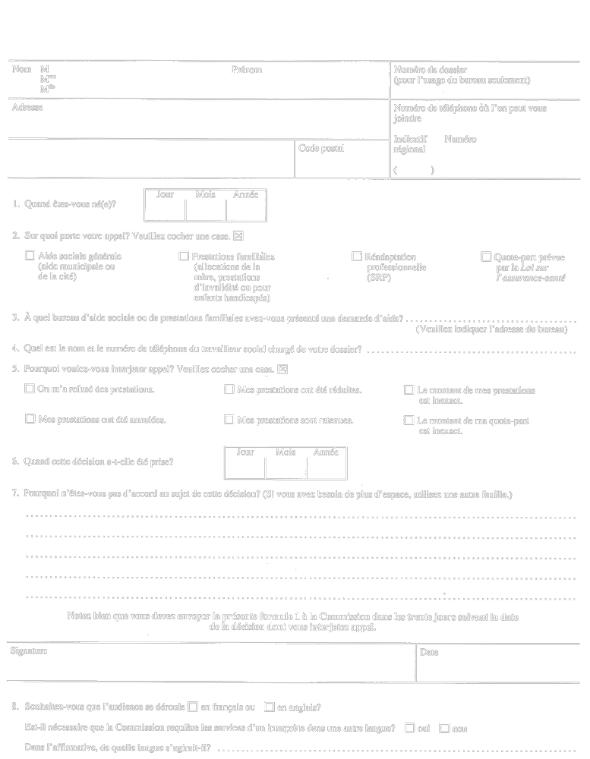
Insert regs\graphics\1990\776\776001bf.tif
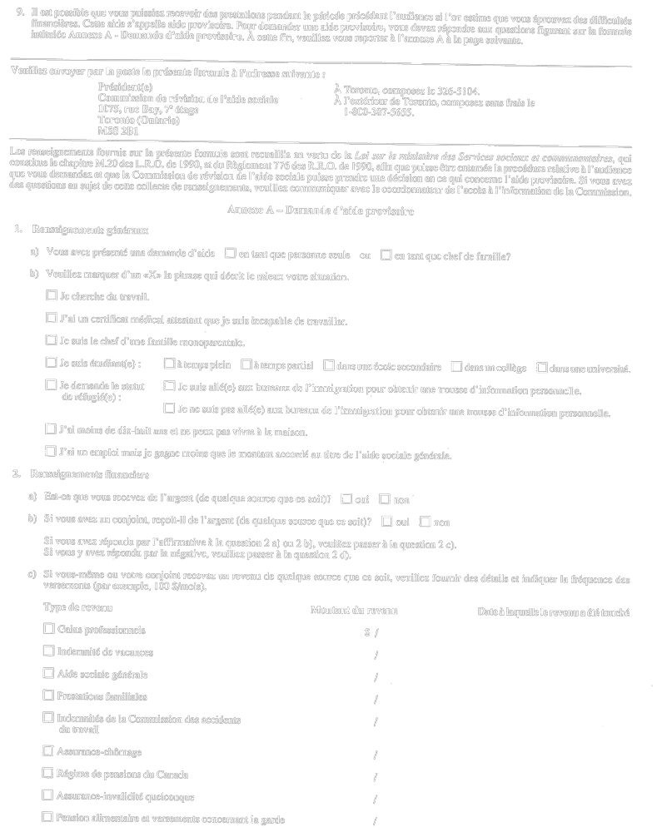
Insert regs\graphics\1990\776\776001cf.tif
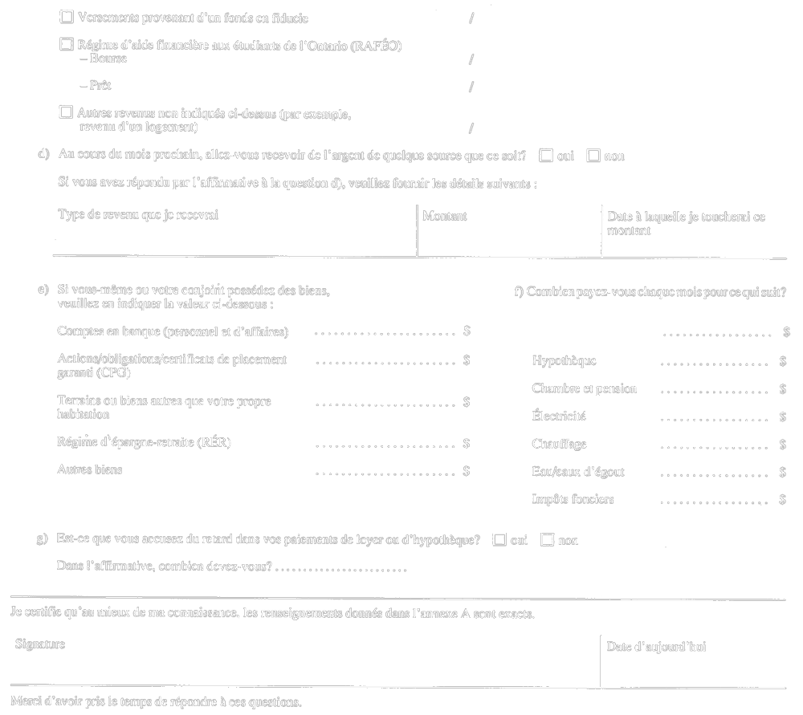
Règl. de l’Ont. 8/93, art. 1.
Formule 2
REQUÊTE EN RÉEXAMEN DE DÉCISION
Loi sur le ministère des Services sociaux et communautaires
Insert regs\graphics\1990\776\776002af.tif
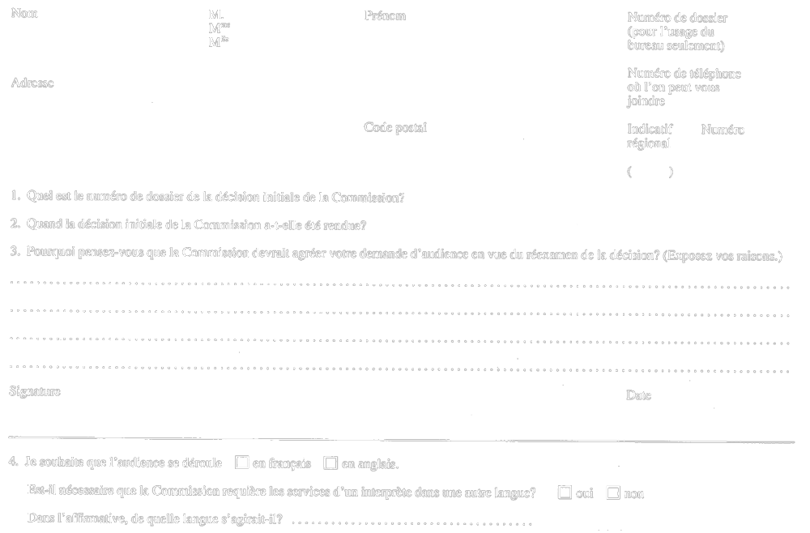
Règl. de l’Ont. 8/93, art. 1.

Retour au début

